全国2007年4月高等教育自学考试
电工与电子技术试题
课程代码：02187
一、单项选择题（本大题共20小题，每小题2分，共40分）
在每小题列出的四个备选项中只有一个是符合题目要求的，请将其代码填写在题后的括号内。错选、多选或未选均无分。
1．一电路有4个节点和6条支路，用支路电流法求解各支路电流时，应列出独立的KCL方程和KVL方程的数目分别为 ( )
A．2个和3个 B．2个和4个
C．3个和3个 D.4个和6个
2. 直流电路如图所示，电流I应等于（ ）
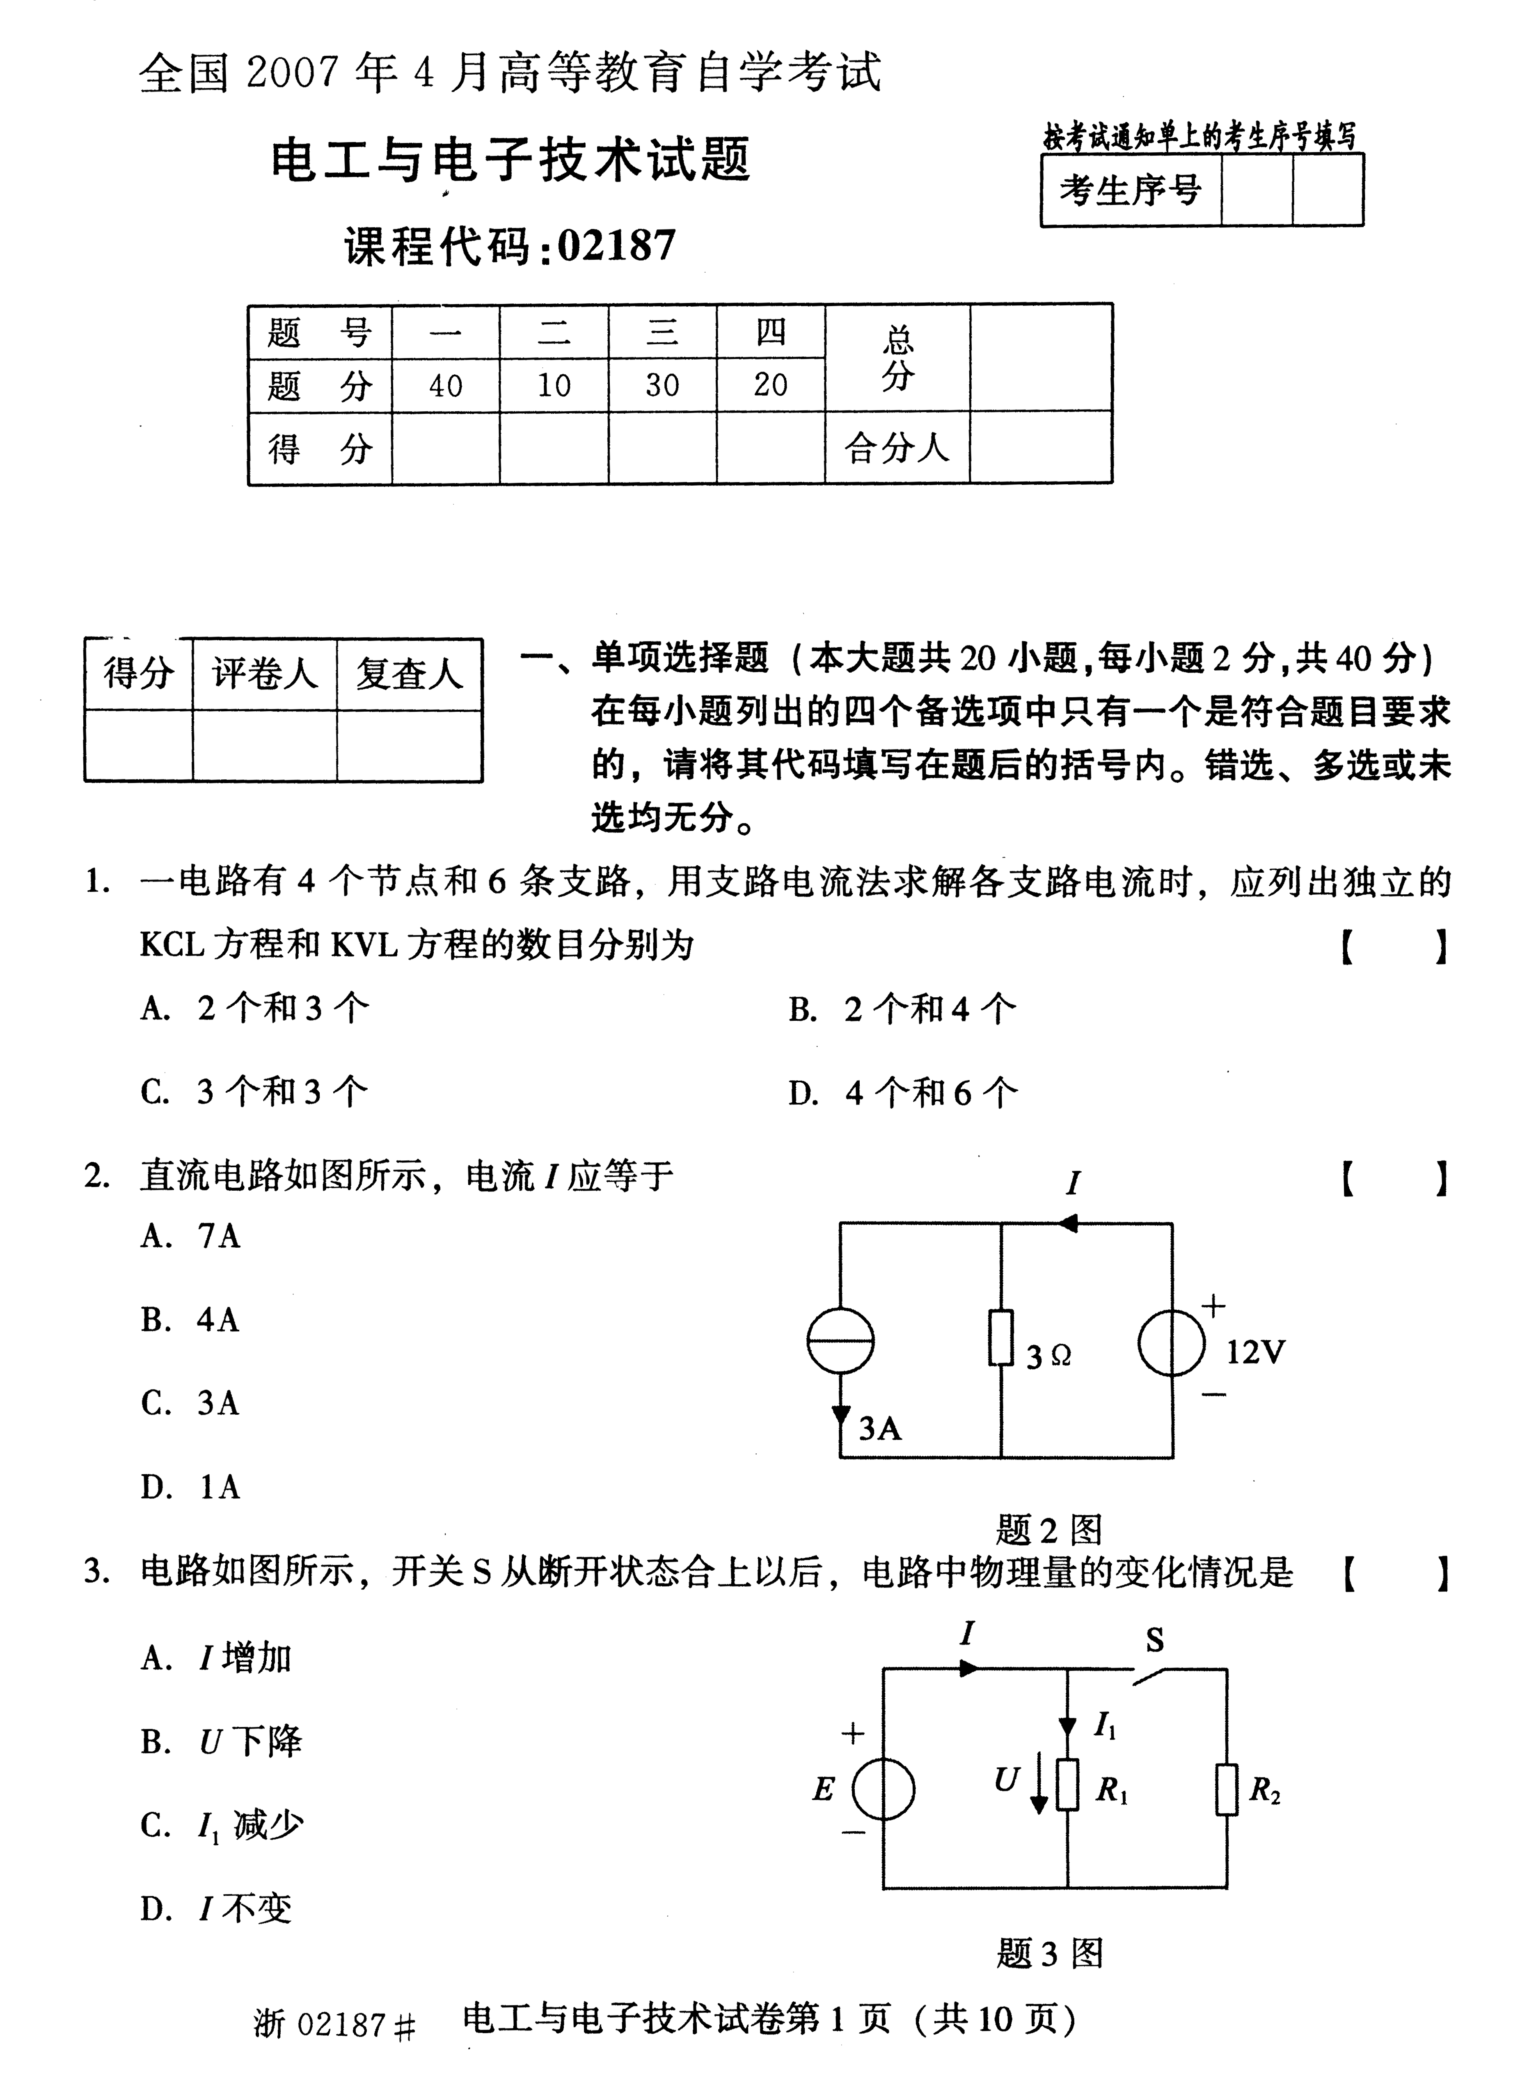
A.7A
B.4A
C.3A
D.1A

3. 电路如图所示，开关S从断开状态合上以后，电路中物理量的变化情况是（ ）
A.I增加
B.U下降
C.I₁减少
D.I不变

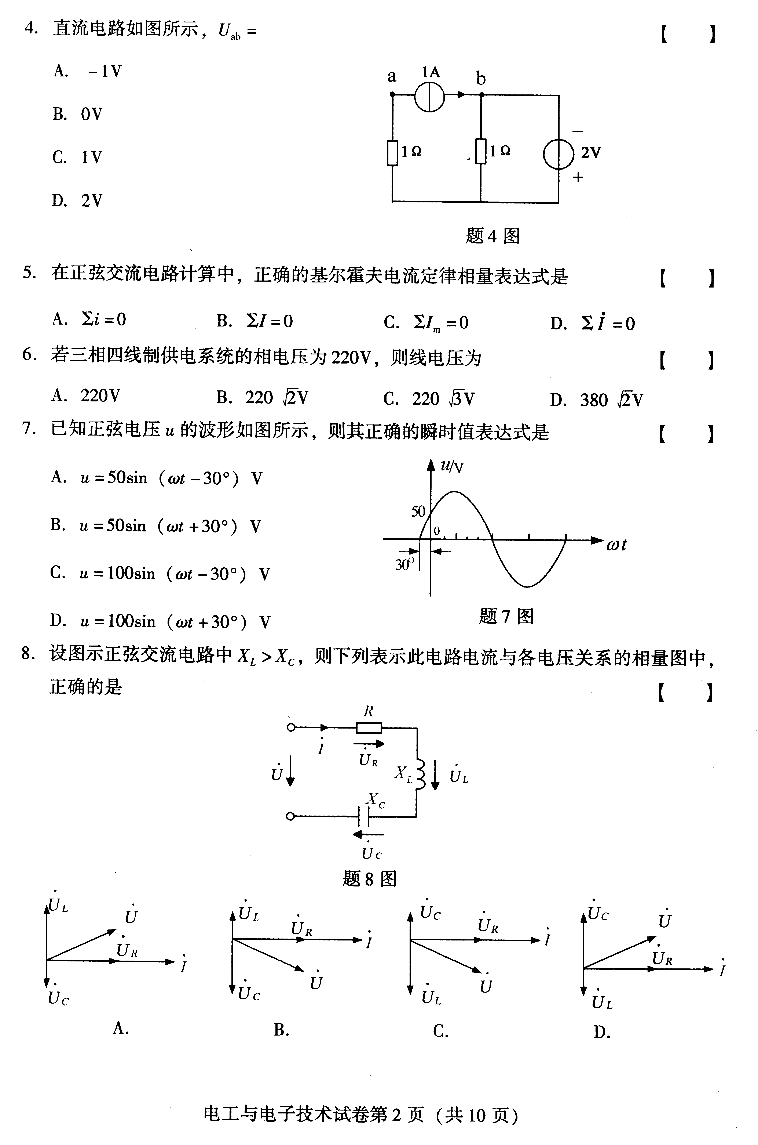
4. 直流电路如图所示，U_{ab}=( )
A.-1V
B.0V
C.1V
D.2V

5. 在正弦交流电路计算中，正确的基尔霍夫电流定律相量表达式是（ ）
A. Σi=0 B. ΣI=0
C. ΣI_{m}=0 D. ΣI=0
6. 若三相四线制供电系统的相电压为220V，则线电压为（ ）
A.220V B.220$\sqrt{2}$V
C.220$\sqrt{3}$V D.380$\sqrt{2}$V
7. 已知正弦电压u的波形如图所示，则其正确的瞬时值表达式是（ ）

8. 设图示正弦交流电路中X_{L}>X_{C}，则下列表示此电路电流与各电压关系的相量图中，正确的是（ ）

9. 有功功率P、无功功率Q与视在功率S之间，正确的关系式是（ ）
A.S=P-Q B.S=$\sqrt{P^{2}−Q^{2}}$
C.S=P+Q D.S=$\sqrt{P^{2}+Q^{2}}$
10. 图示正弦交流电路中(X_{L}≠X_{C})，电流i与电压u的相位关系是（ ）
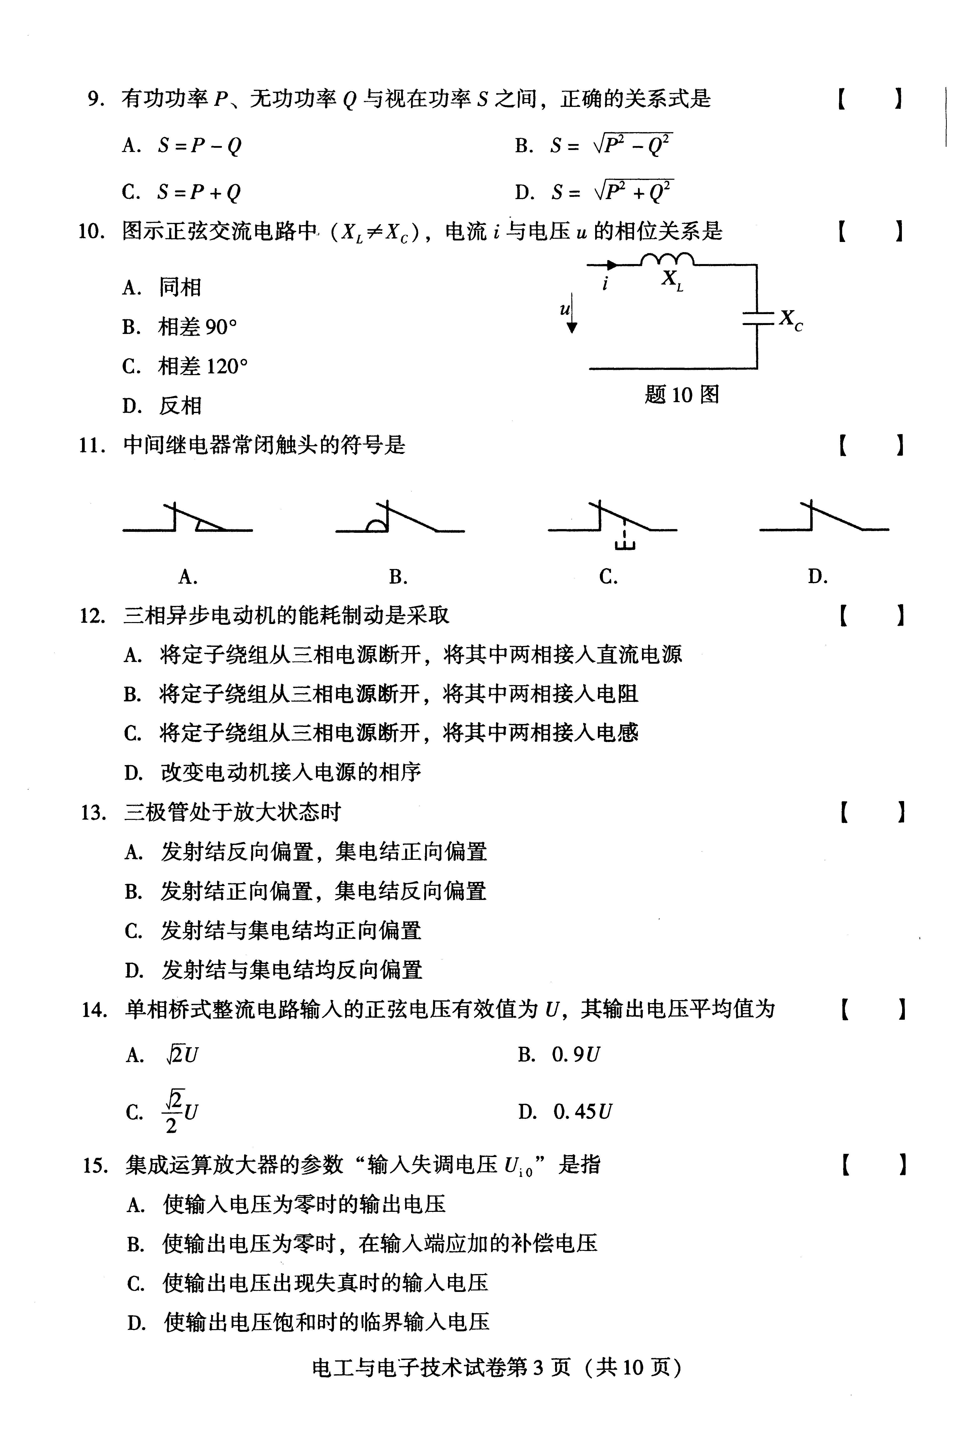
A.同相
B.相差90°
C.相差120°
D.反相
11. 中间继电器常闭触头的符号是（ ）

12．三相异步电动机的能耗制动是采取（ ）
A．将定子绕组从三相电源断开,将其中两相接入直流电源
B.将定子绕组从三相电源断开，将其中两相接入电阻
C.将定子绕组从三相电源断开，将其中两相接入电感
D．改变电动机接入电源的相序
13. 三极管处于放大状态时（ ）
A. 发射结反向偏置，集电结正向偏置
B. 发射结正向偏置，集电结反向偏置
C. 发射结与集电结均正向偏置
D. 发射结与集电结均反向偏置
14. 单相桥式整流电路输入的正弦电压有效值为U，其输出电压平均值为（ ）
A.$\sqrt{2}$U B.0.9U
C.$\frac{\sqrt{2}}{2}U$ D.0.45U
15. 集成运算放大器的参数“输入失调电压U_{i0}”是指（ ）
A. 使输入电压为零时的输出电压
B. 使输出电压为零时，在输入端应加的补偿电压
C. 使输出电压出现失真时的输入电压
D. 使输出电压饱和时的临界输入电压
16. 图示三极管的微变等效电路是（ ）
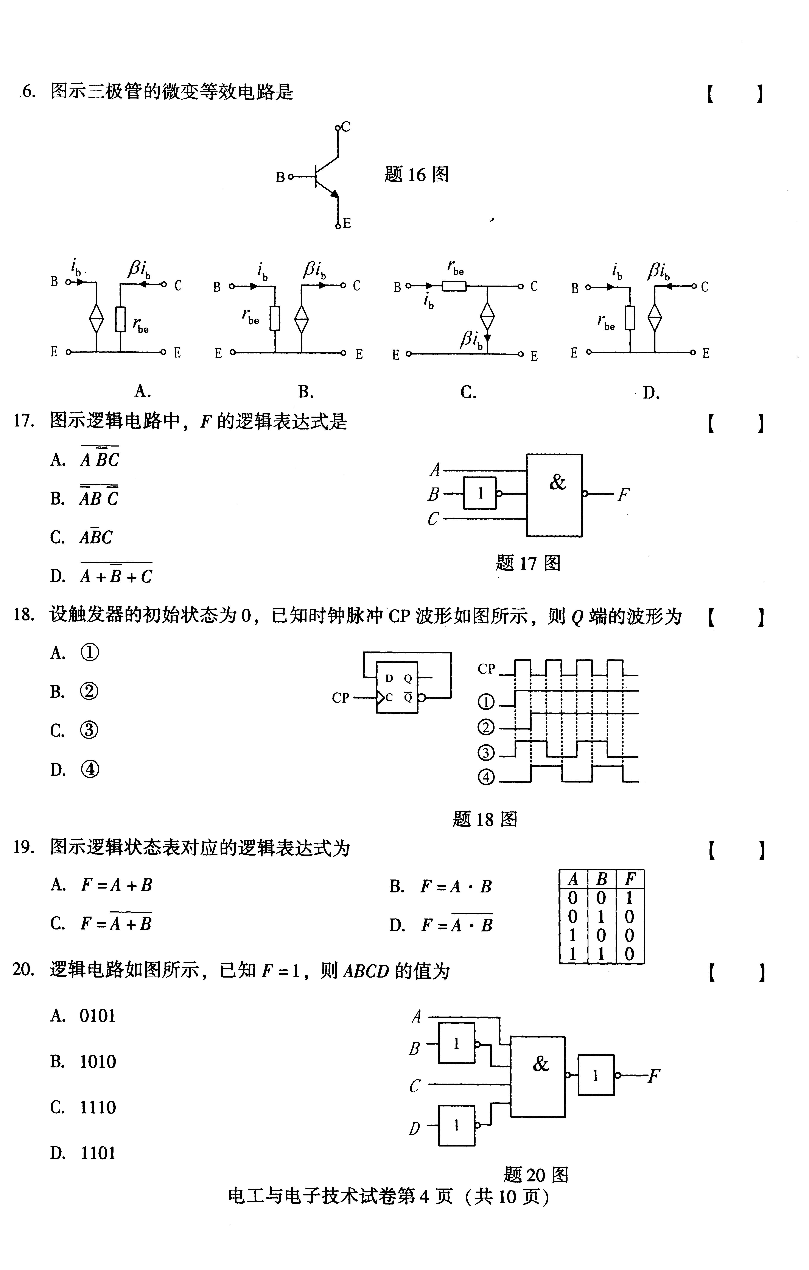

17. 图示逻辑电路中，F的逻辑表达式是（ ）

18. 设触发器的初始状态为0，已知时钟脉冲CP波形如图所示，则Q端的波形为（ ）
A.①
B.②
C.③
D.④

19. 图示逻辑状态表对应的逻辑表达式为（ ）
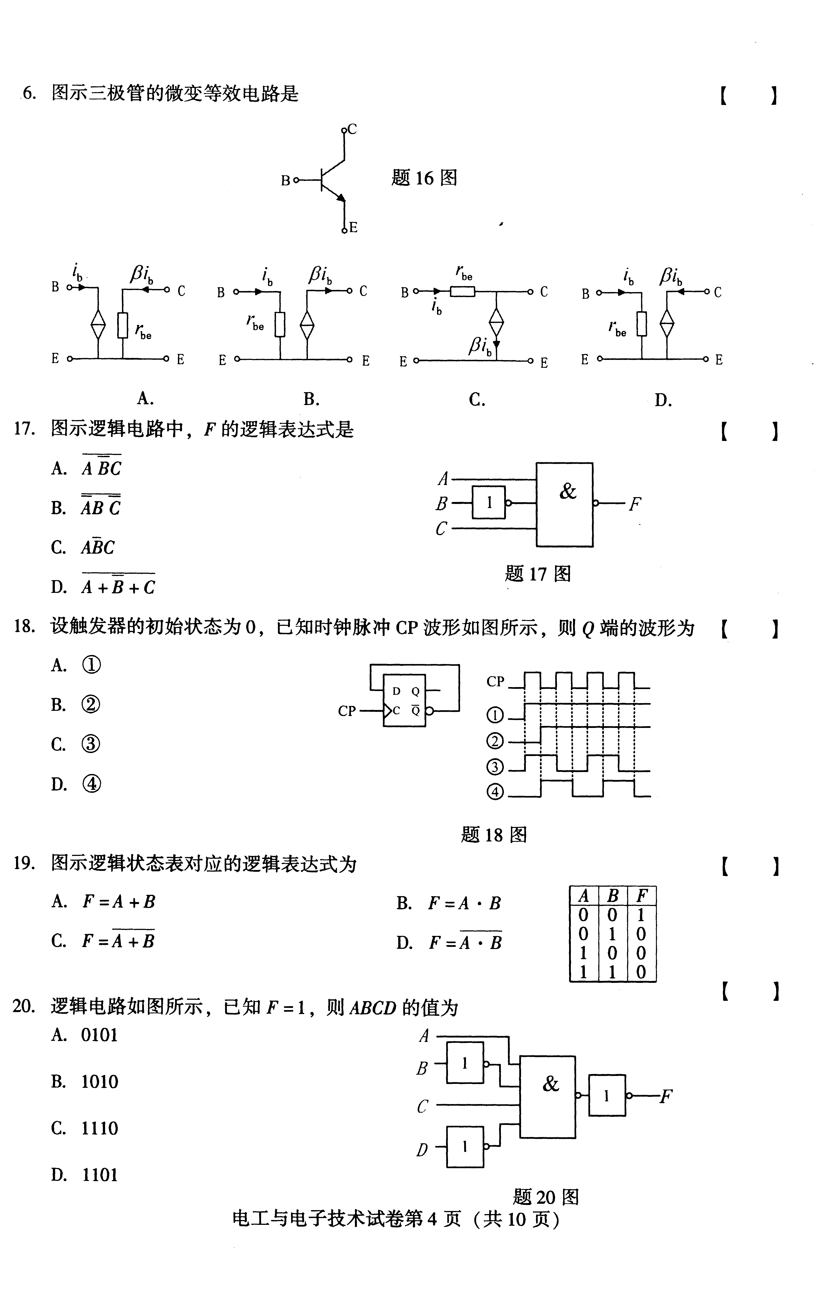

20. 逻辑电路如图所示，已知F=I，则ABCD的值为（ ）
A.0101
B.1010
C.1110
D.1101

二、填空题（本大题共10小题，每小题1分，共10分）
请在每小题的空格中填上正确答案。错填、不填均无分。
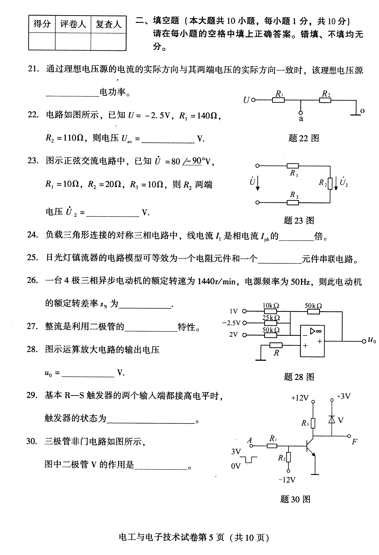
21. 通过理想电压源的电流的实际方向与其两端电压的实际方向一致时，该理想电压源___________电功率。
22.电路如图所示，已知U=-2.5V, R₁=140Ω,
R₂=110Ω,则电压U_{a0}=___________V.
23.图示正弦交流电路中，已知
R₁=10Ω, R₂=20Ω, R₃=10Ω,则R₂两端电压
${\overset{}{U}}_{2}$=___________V.

24. 负载三角形连接的对称三相电路中，线电流I₁是相电流I_{ph}的 倍。
25. 日光灯镇流器的电路模型可等效为一个电阻元件和一个___________元件串联电路。
26. 一台4极三相异步电动机的额定转速为1440r／min，电源频率为50Hz，则此电动机的额定转差率S_{N}为 .
27. 整流是利用二极管的 特性。
28. 图示运算放大电路的输出电压
u₀= V.
29. 基本R—S触发器的两个输入端都接高电平时,
触发器的状态为 。
30. 三极管非门电路如图所示，
图中二极管V的作用是 。

三、简析题（本大题共6小题，每小题5分，共30分）
31．将图示电路等效变换为一个电流源电路(要求画出等效电路并给出参数)。
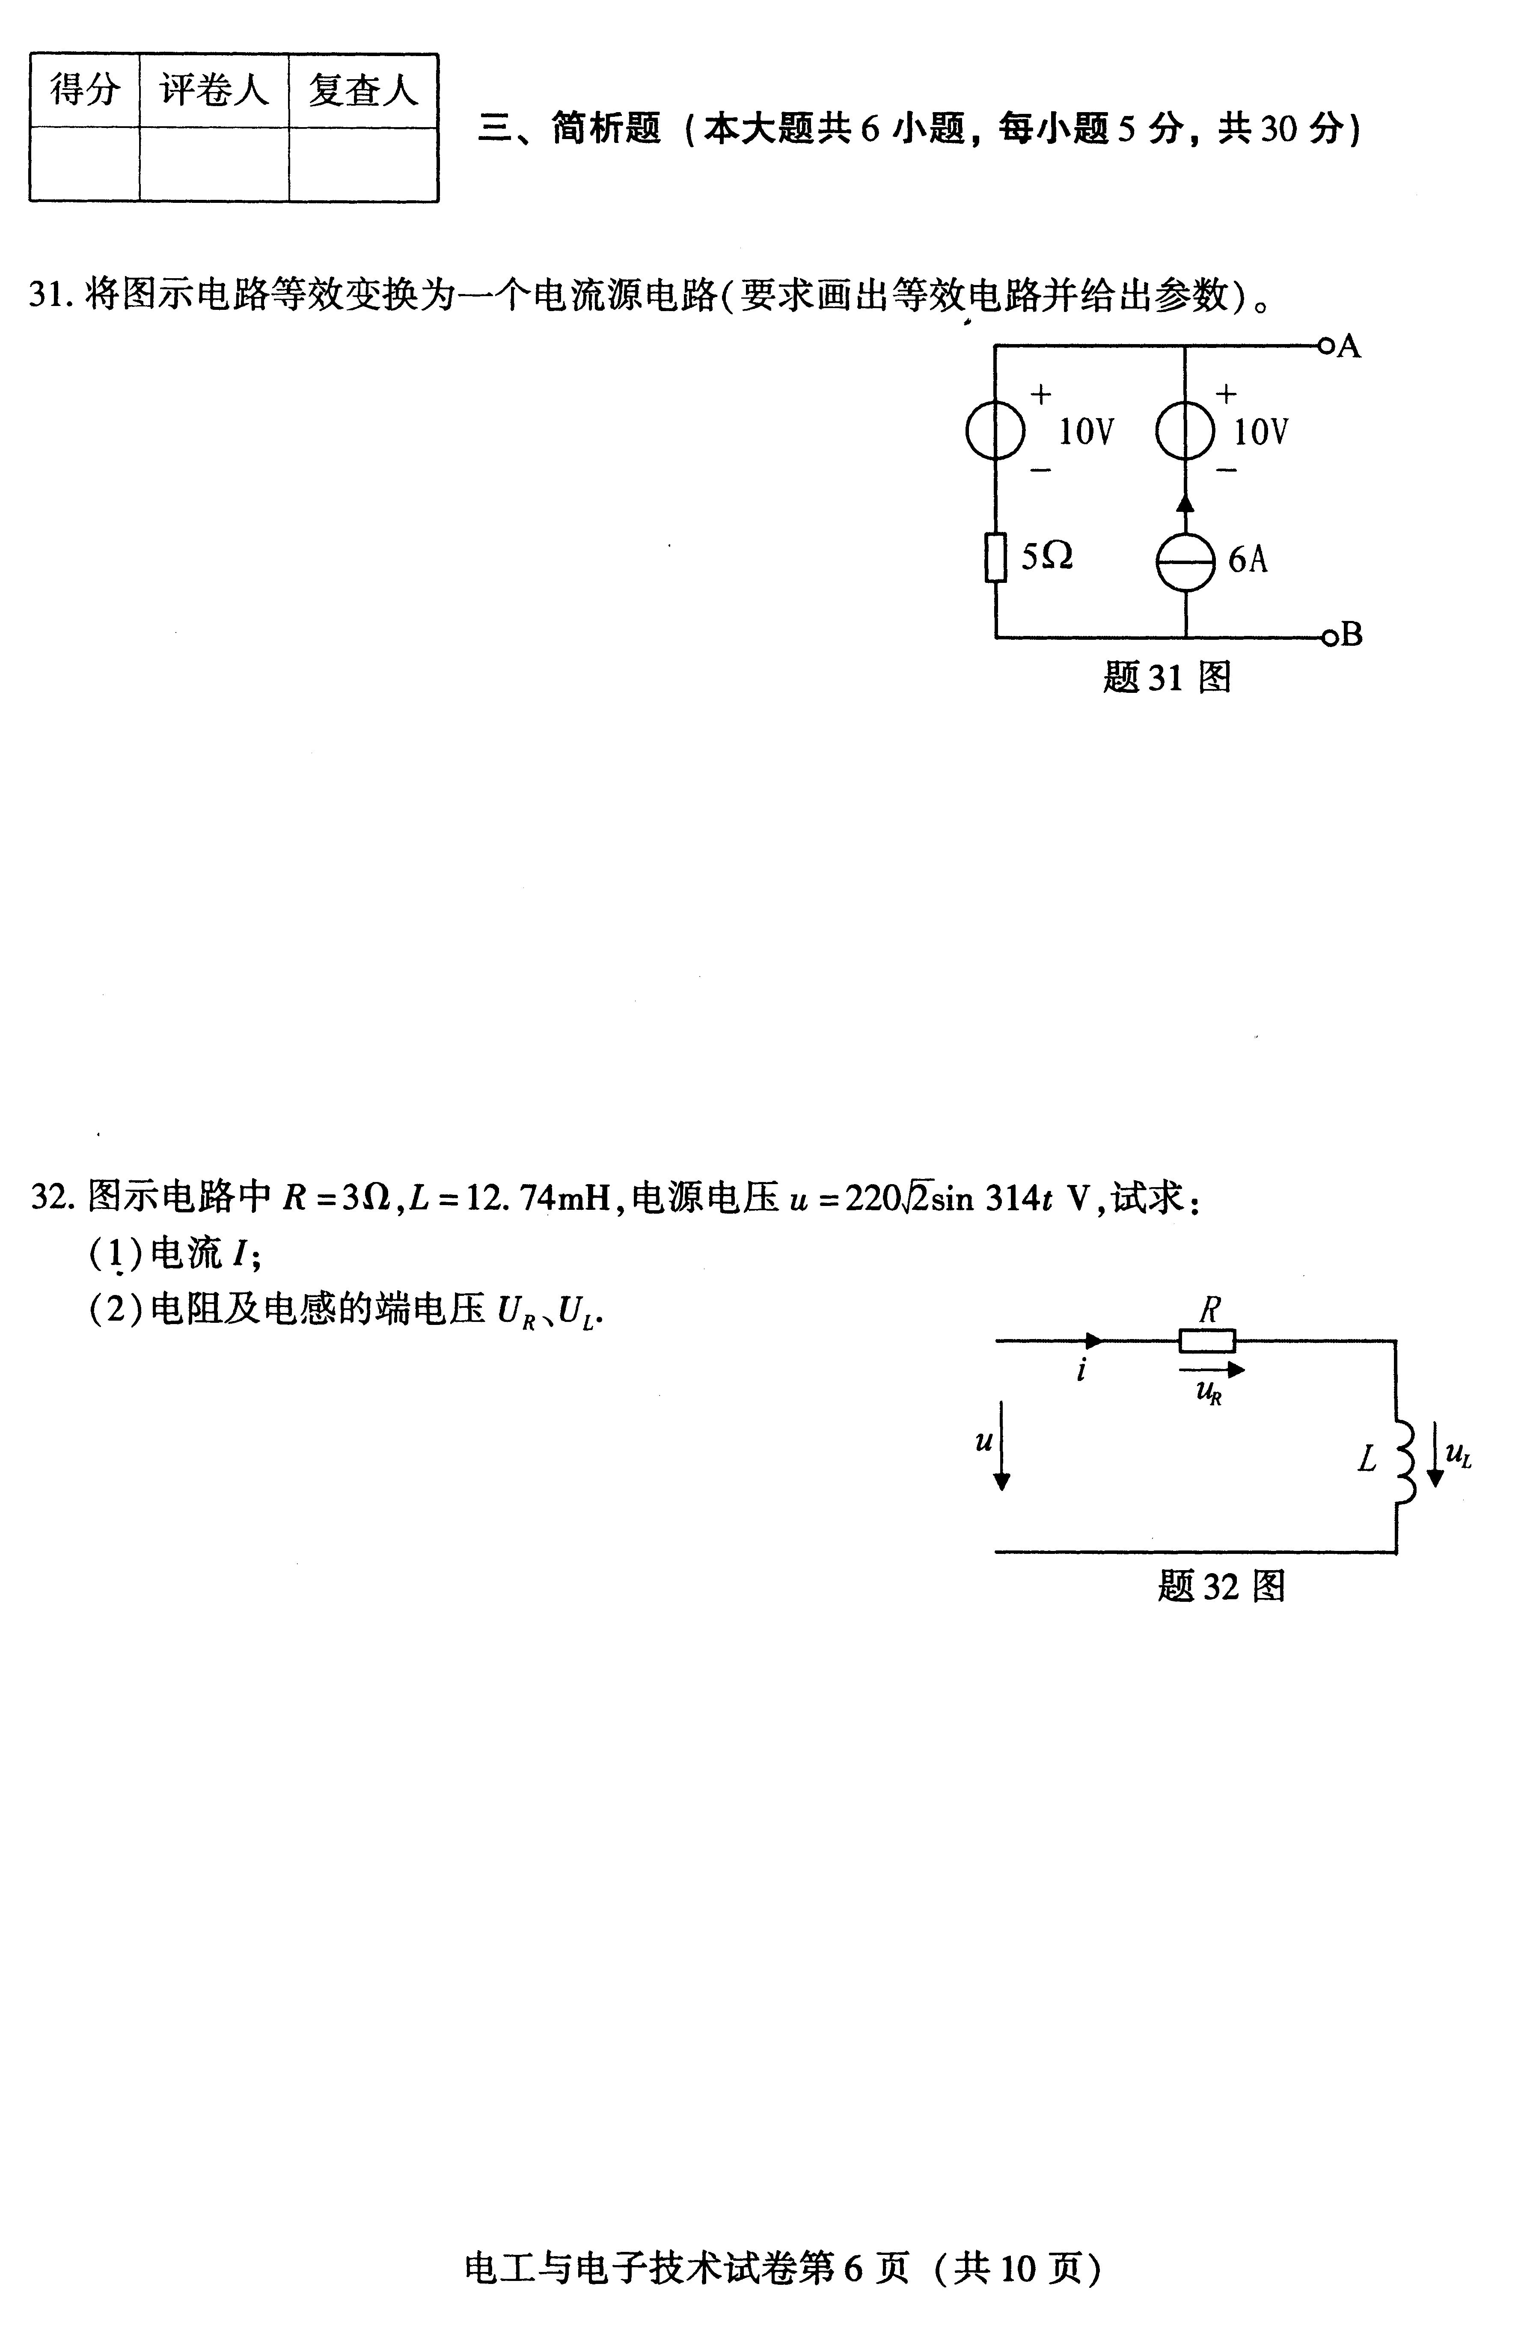

32．图示电路中R=3Ω，L=12．74mH，电源电压u=220$\sqrt{2}$sin 314t V，试求：
（1）电流I；
（2）电阻及电感的端电压U_{R}、U_{L}.

33. 一台三相异步电动机的额定数据如下：
功 率 | 转 速 | 电 压 | 频 率 | 效 率 | 功率因数 | I_{st}／I_{N} | T_{st}／T_{N}
22kW | 1470r／min | 380V | 50Hz | 91.5％ | 0.86 | 7.0 | 2.0

求：(1)额定电流I_{N}；
(2)额定转矩T_{N}；
(3)起动电流I_{st}；
(4)起动转矩T_{st}.
34. 图示放大电路中三极管的U_{BE}=0.7V，U_{CC}=12V，R_{C}=2kΩ，R_{B}=280kΩ，R_{L}=6kΩ，C₁、C₂足够大，输入电压有效值U_{i}=0．1V，输出电压有效值U₀=8V.
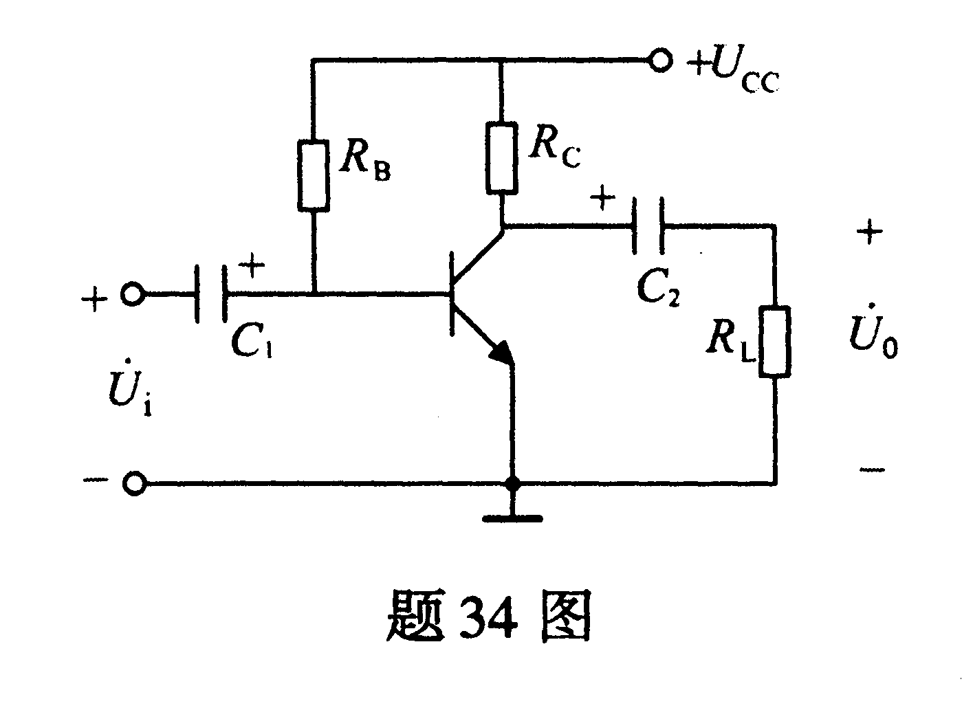
求：三极管的电流放大系数β.

35. 图示为两级运算放大电路，试求u_{o}与u_{il}、u_{i2}的关系式。
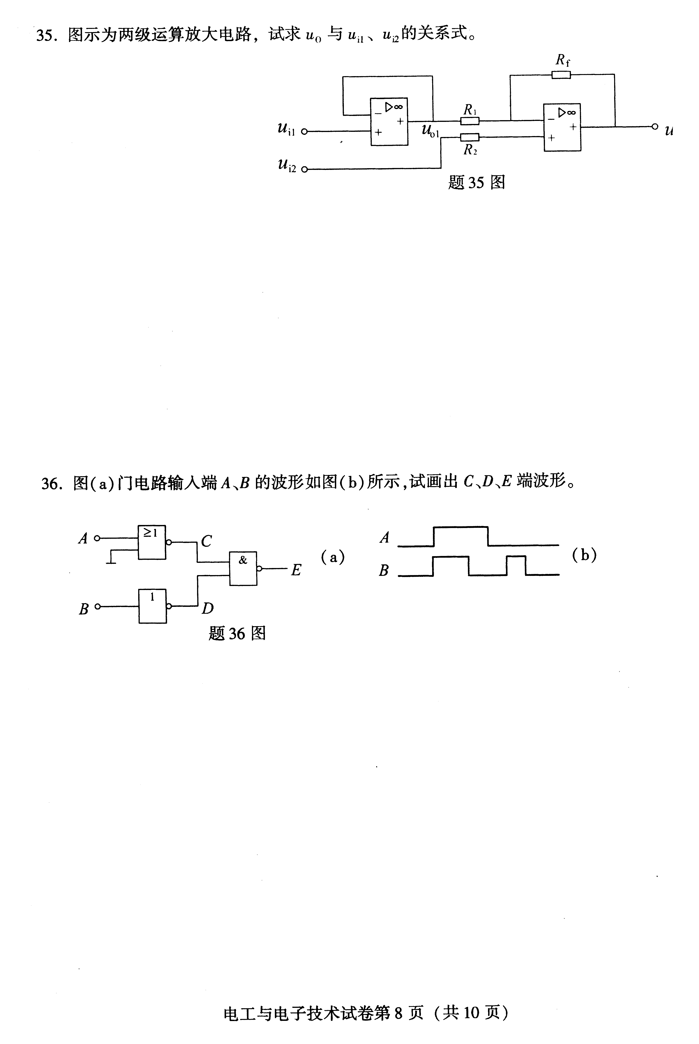

36．图(a)门电路输入端A、B的波形如图(b)所示，试画出C、D、E端波形。

四、计算题（本大题共2小题，每小题10分，共10分）
37．求图示电路中开关S打开及合上两种情况下的A点电位和电流I。

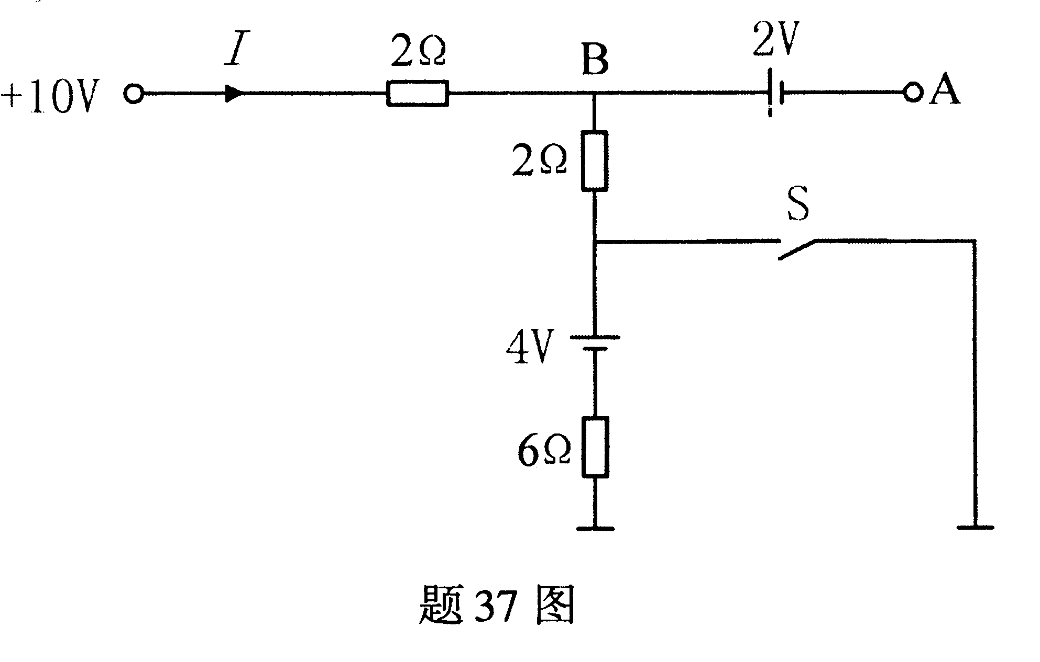

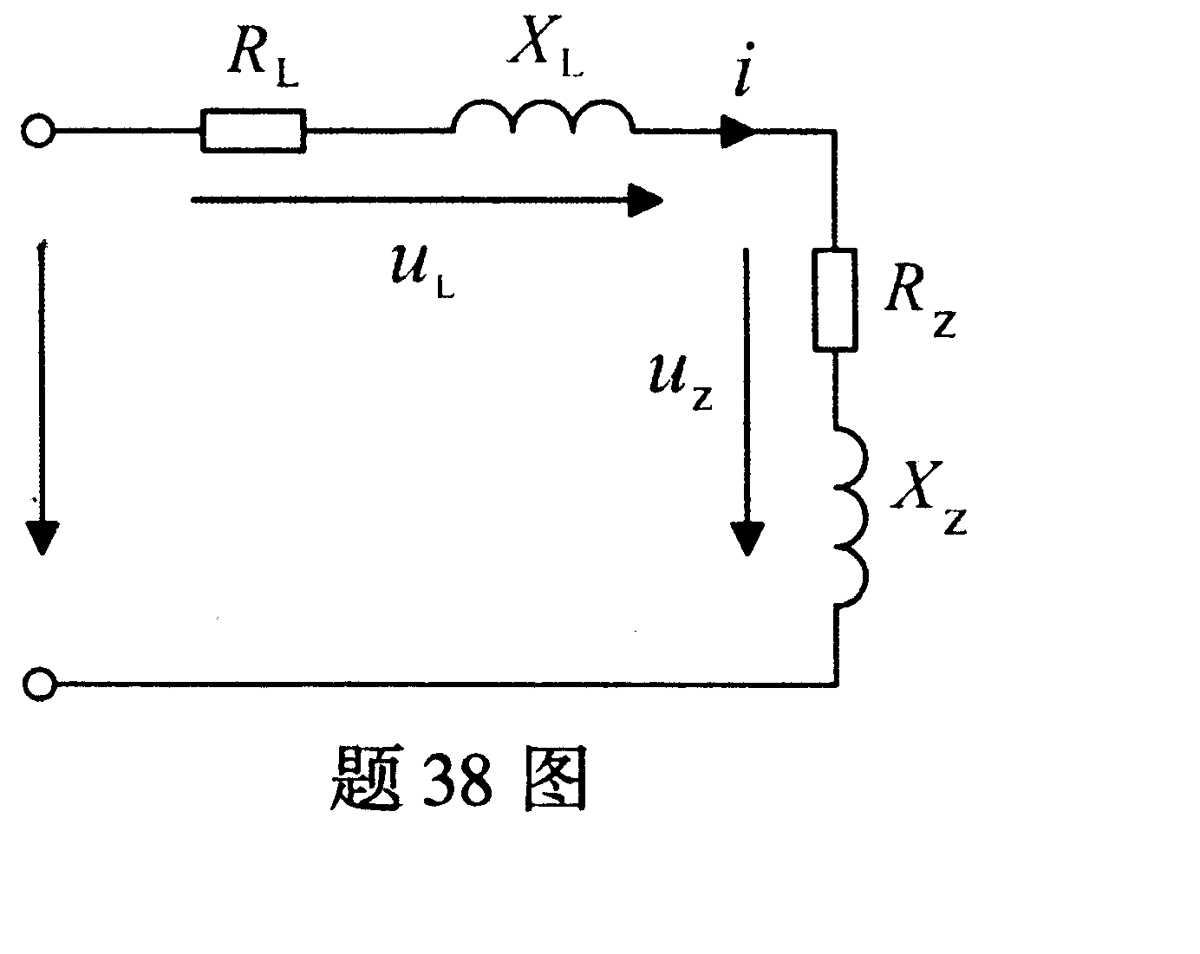
38．某供电线路及负载的等效电路如图示。已知负载等效电阻R_{Z}=10Ω、等效感抗X_{Z}=l0.2Ω，线路的电阻R_{L}=0.5Ω、感抗X_{L}=1Ω，求：
（1） 保证电压U_{Z}=220V时的电源电压U
和线路压降U_{L}；
（2）负载有功功率P_{Z}和线路的功率损耗P_{L}；
（3）电路的总功率因数cosφ.

